2022年初中起点五年制升学转段考试
考生使用手册

- 安装登录
- 安装
安徽国际商务职业学院线上考试系统支持Android和IOS两大移动操作系统，可通过以下两种方式下载安装。
①应用市场搜索“学习通”，查找到图标为的App，下载并安装。
②扫描下面的二维码，跳转到对应链接下载App并安装（如用微信扫描二维码请选择在浏览器打开）。


③移动设备浏览器访问链接http://app.chaoxing.com/，下载并安装App。
注意：Android系统用户通过②③两种方式下载安装时若提示“未知应用来源”，请确认继续安装；IOS系统用户安装时需要动态验证，按照系统提示进行操作即可。
- 登录学习通
（1）下载完学习通后，用手机号注册登录，（如果之前注册过，可直接登录）
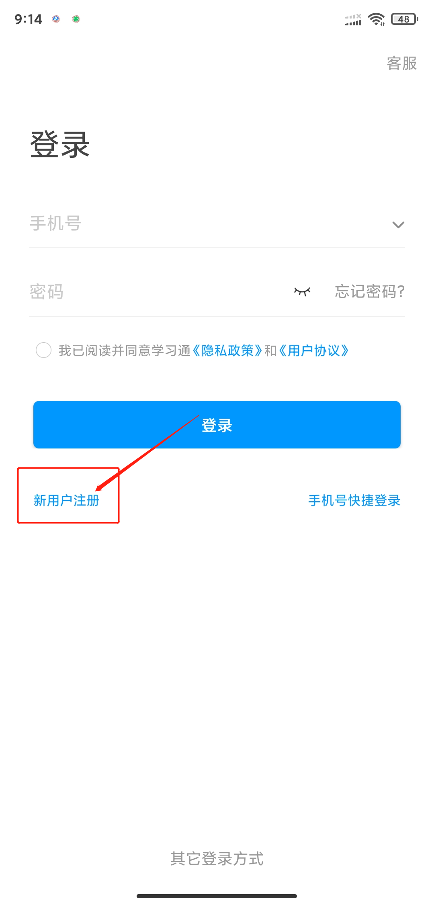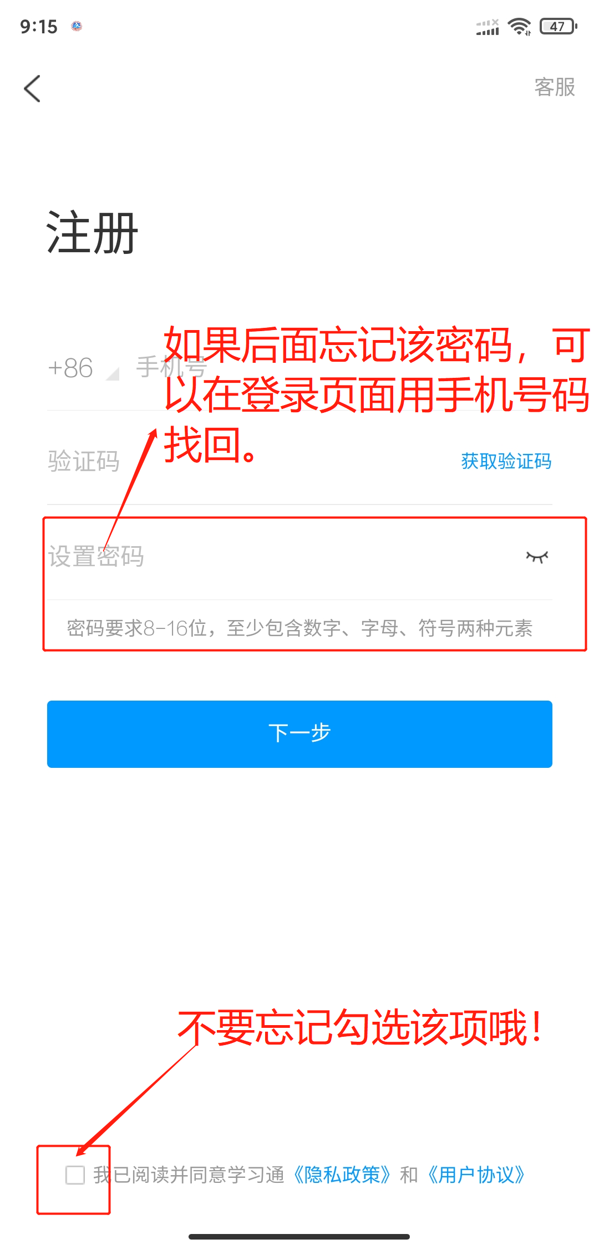
（2）登录后，点击“我”→点击头像→“账号管理”→“单位设置”→“添加单位”，按指示添加学校账号信息；

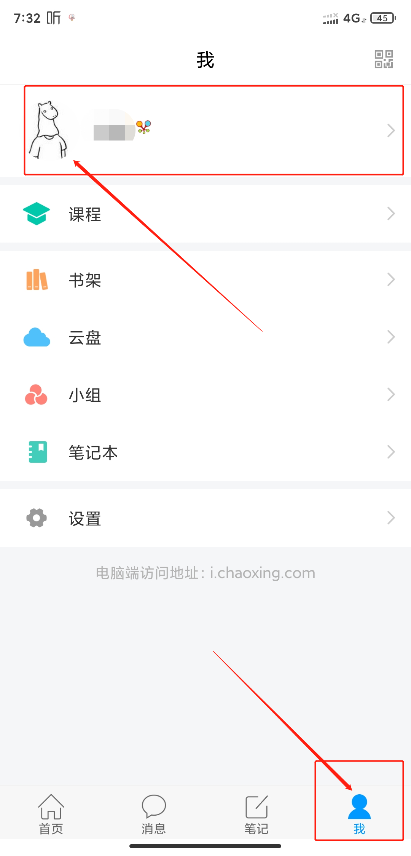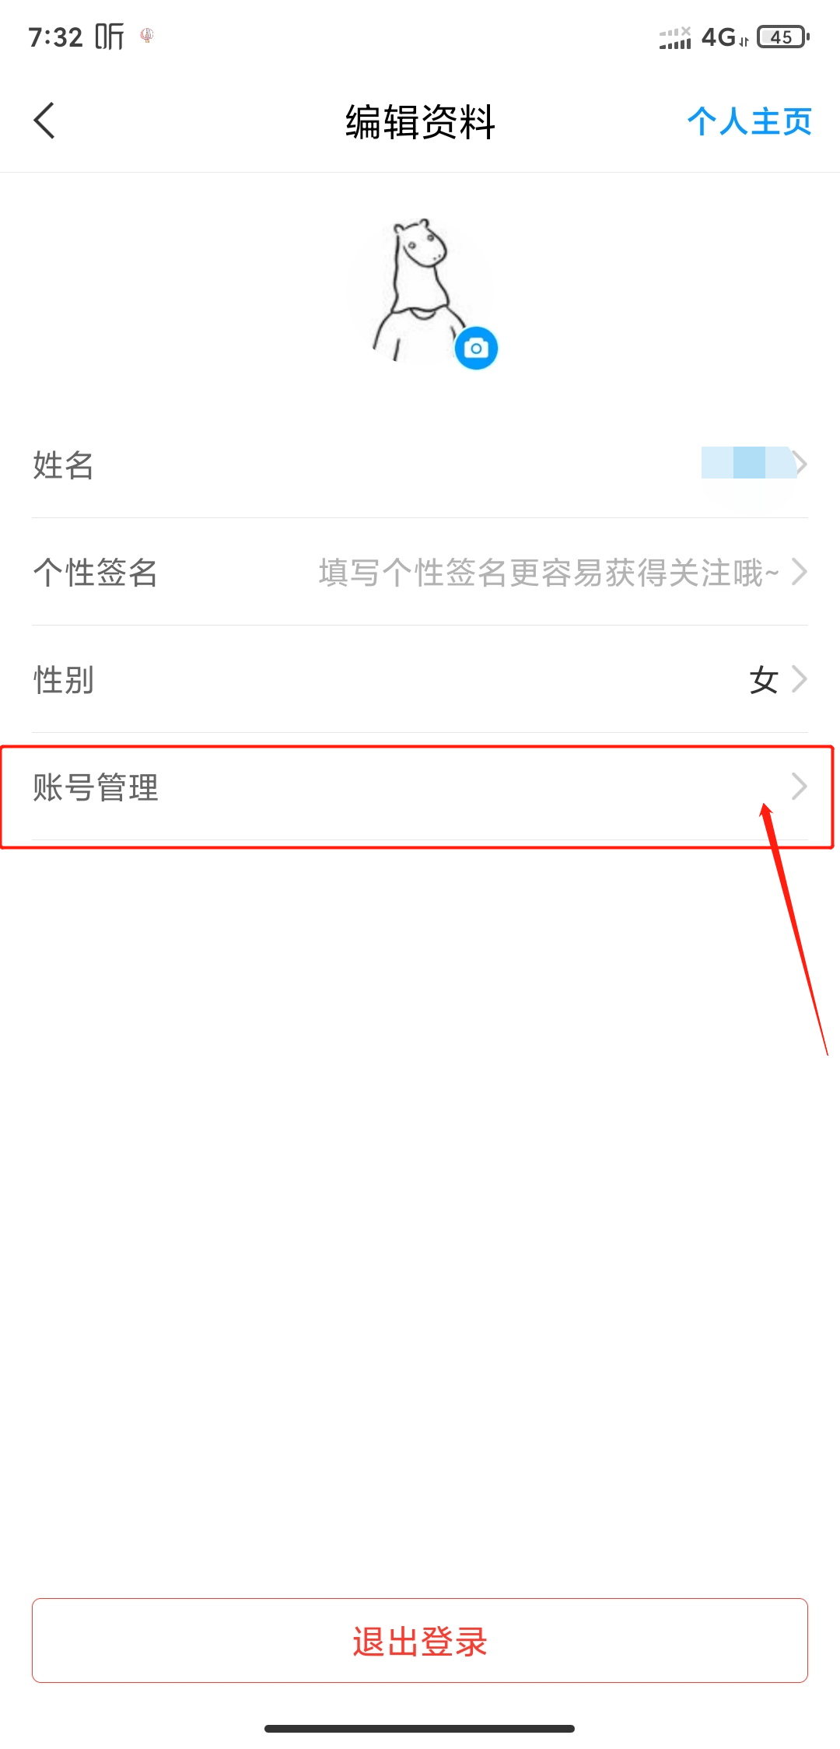
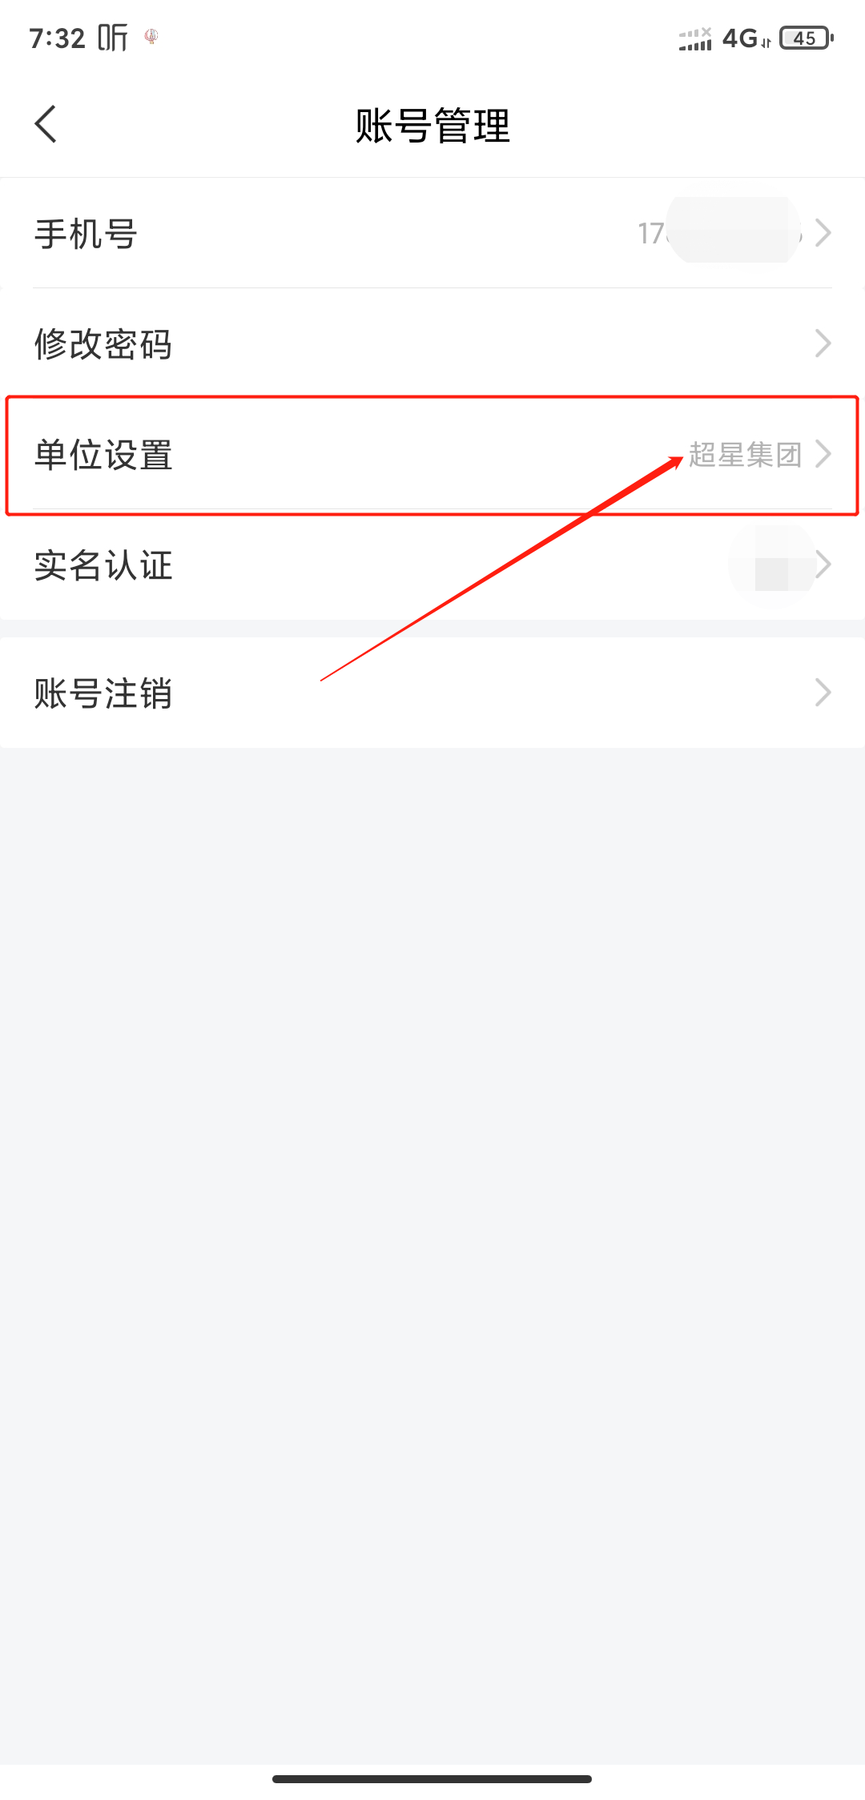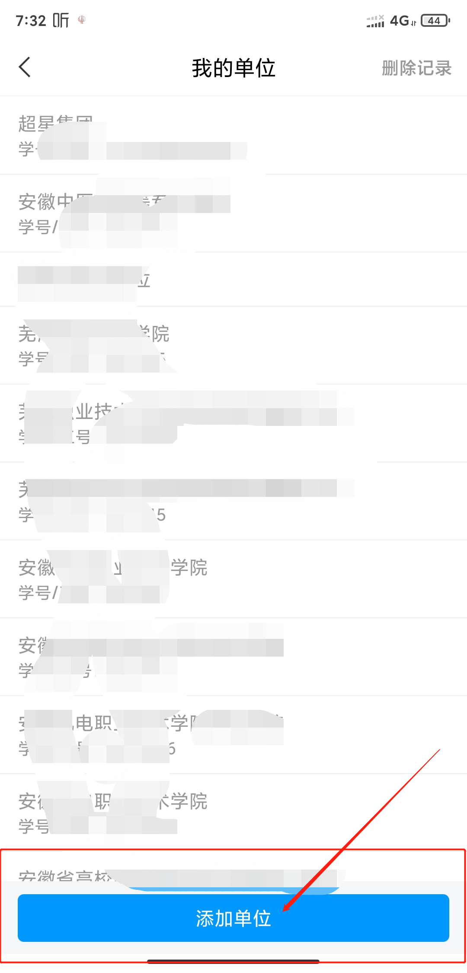
学校：“安徽国际商务职业学院”
学号：“身份证号码”（如果最后一位为X，请输入大写X）
若忘记密码，则点击登录窗口中的“忘记密码”按钮。可通过已绑定的手机号获取验证码自动找回，若之前没有绑定手机号码，可联系管理员进行人工找回。
- 考试
- 点击最下方“消息”，后点击“收件箱”；找到“考试通知”，点击进入；
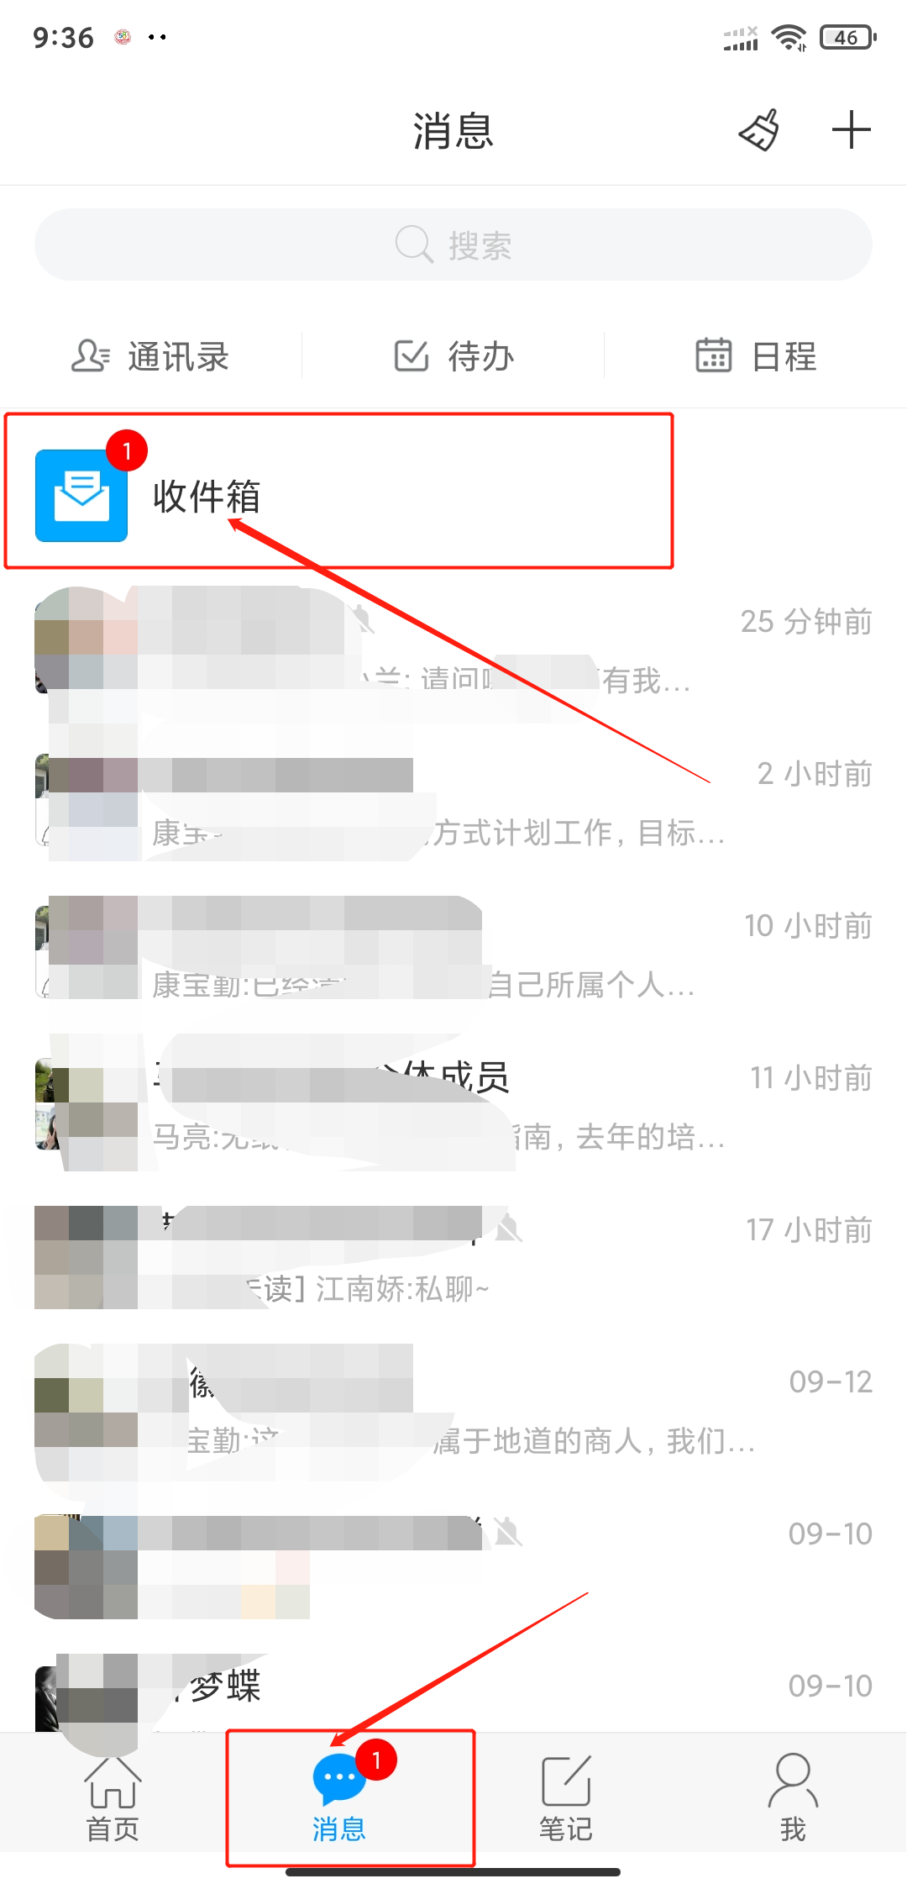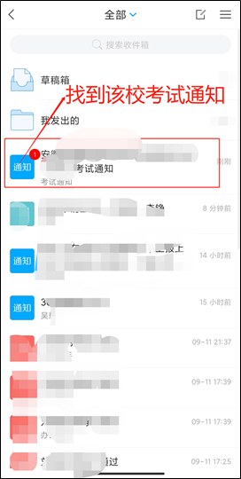

- 点击考试按钮，阅读并同意考生承诺后进行打钩，点击“开始考试”；
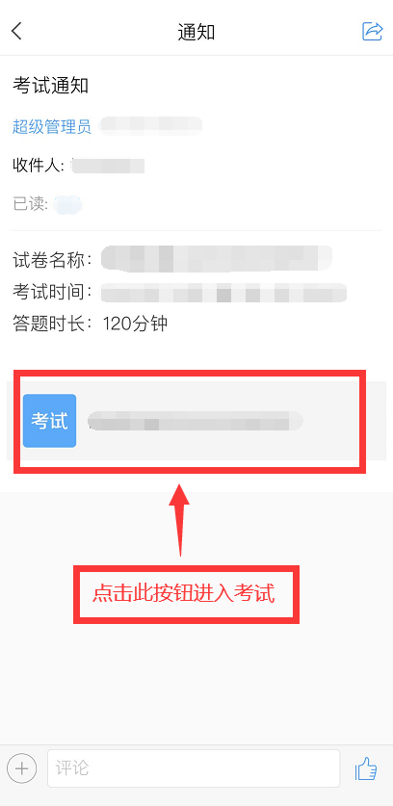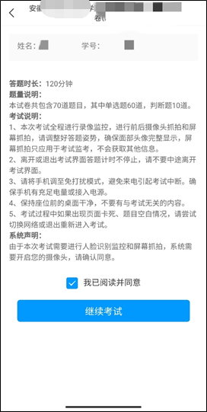

3.进行人脸识别，并根据系统口令进行“眨眼”等动作，识别成功后点击“‘确认”；（注意：请保证识别时光线充足）
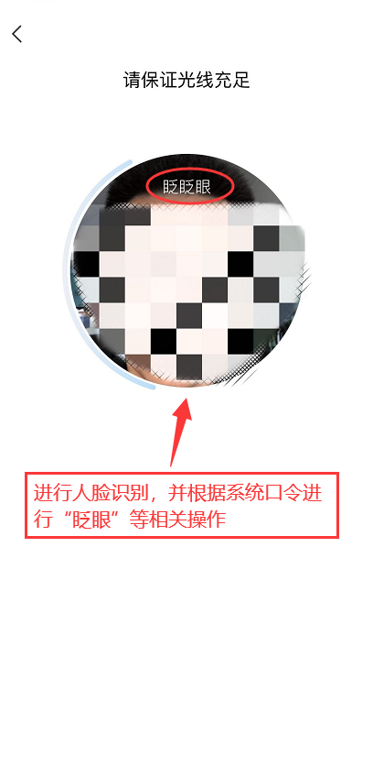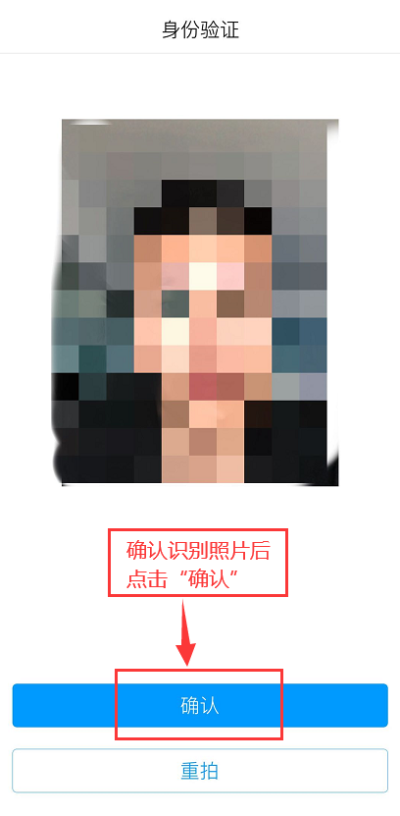

4.开始答题并交卷：每题选择正确答案点击该选项即可，点击右下角“下一题”继续作答；到最后一题时系统会提示“已经是最后一题了”，可点击“复查交卷”进行答题情况核查。
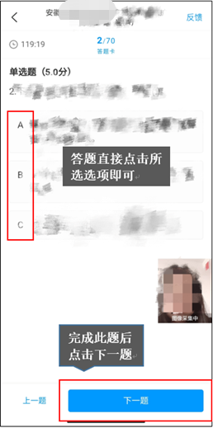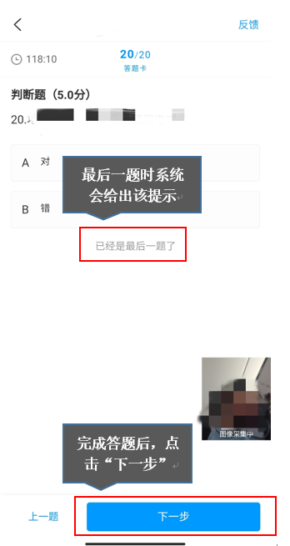

5.核查作答情况时，可随时修改答案；确认无误后，点击最下方的“交卷”按钮，并确认提交。（若存在未作答题目，系统会提示，请注意核查！）
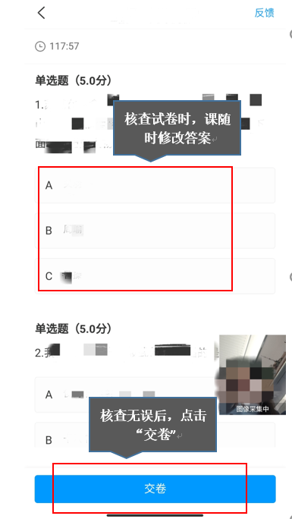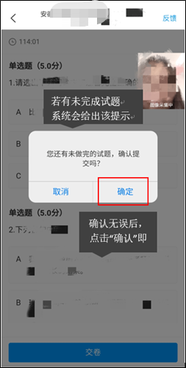

6.成功交卷后，系统会提示“交卷成功”。


7.考生在作答过程中，遇到除考题之外的问题可点击页面右上角“反馈”按钮，实时向监考老师提问。
